认证审核报告审批页
项目编号 | 0099-2020
受审核方名称 | 安徽星辰智创信息科技有限公司
注册地址 | 安徽省六安市金寨县梅山镇新城区经二路67号
经营地址 | 安徽省合肥市高新区软件园4栋111室/安徽省六安市金寨县梅山镇新城区经二路67号
审核类型 | MMS：监督第1次
认证范围 | MMS:计算机软硬件开发、销售；技术服务；建筑智能化系统、楼宇对讲、消防警报系统、防雷工程、音响广播、LED显示屏、安防监控、电子产品、网络产品、计算机通讯设备研发及销售；安全技术防范工程；机电设备销售、安装；五金交电、机械电器设备销售；网络信息服务。
服务认证等级（适用时） | □十星级□九星级 □八星级 □七星级 □六星级  □五星级 □四星级 □三星级 □达标级
评审人员签字 | 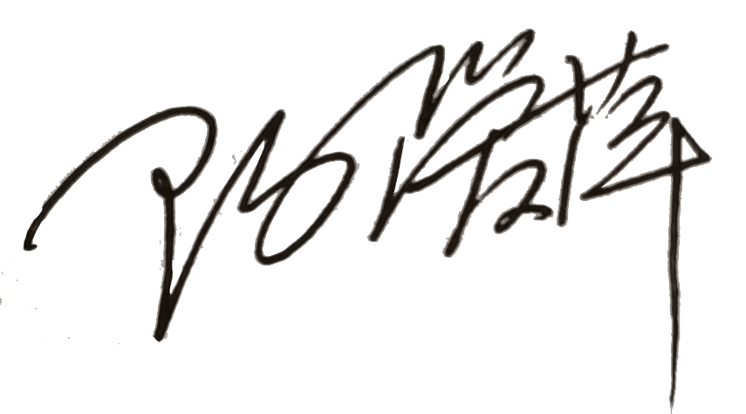
认证决定结论 | ■案卷符合要求，可以认证注册/保持  □案卷不符合要求，不可以认证注册/保持
认证决定人员签字 |  | 日期 | 2021-04-27
机构总经理审批意见 | ■认证流程符合要求，可以认证注册/保持  □认证流程不符合要求，不可以认证注册/保持
总经理签字 | 

